
國民小學 年 班 號 姓名：
連連看：小朋友，請你想一下聲音傳到耳中這整個過程，完成下列的問題！
§ 圖 片 欄：
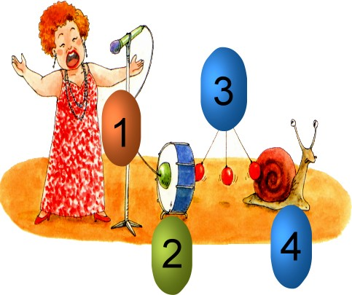

§ 選 項 欄：

【三塊聽小骨】 【耳蝸】 【耳殼收集】 【鼓膜】

§ 答 案 欄 ：
→ 【 】 → 【 】
→ 【 】 → 【 】

答案： → 耳殼收集 → 鼓膜 → 三塊聽小骨 →耳蝸

